
МІНІСТЕРСТВО ОХОРОНИ ЗДОРОВ’Я УКРАЇНИ НАЦІОНАЛЬНИЙ ОДЕСЬКИЙ МЕДИЧНИЙ УНІВЕРСИТЕТ

ЗАГАЛЬНОЇ, ДИТЯЧОЇ ТА ВІЙСЬКОВОЇ ХІРУРГІЇ З КУРСОМ УРОЛОГІЇ

ЗАТВЕРДЖУЮ
Проректор з науково-педагогічної роботи _____________________Котюжинська С.Г.

Методичні рекомендації для занять студентів 3-го курсу

Навчальна дисципліна: «Загальна хірургія»
Тема: «Основи клінічної онкології. Пухлини. Ч. 2»
Рівень вищої освіти: другий (магістерський)
Галузь знань: 22 «Охорона здоров’я»
Спеціальність: 222 «Медицина»
Освітньо-професійна програма: Медицина

Затверджено на
засіданні кафедри загальної та військової хірургії
Проток №_7_ від “ 27 ” березня 2026 р.

Одеса 2026
Методичні рекомендації складена на основі освітньо-професійної програми «Медицина» підготовки фахівців другого (магістерського) рівня вищої освіти зі спеціальності 222 «Медицина» галузі знань 22 «Охорона здоров’я», ухваленою Вченою Радою ОНМедУ (протокол № 9 від 23 червня 2022 року).

Розробник: доцент к.мед.н. Ільїна-Стогнієнко В. Ю.
Програму обговорено на засіданні кафедри загальної та військової хірургії
Протокол № _ від “___” __________ 20__ р.
Завідувач кафедри ________________________________________Михайло КАШТАЛЬЯН
Погоджено із гарантом ОПП _____________________________ Валерія МАРІЧЕРЕДА
Програму ухвалено на засіданні предметної циклової комісії з хірургічних дисциплін ОНМедУ
Протокол № _ від “___” __________ 20__ р.
Голова предметної циклової методичної комісії з хірургічних дисциплін_________________________________ Василь МИЩЕНКО
Переглянуто та затверджено на засіданні кафедри ______________________________
Протокол № _ від “___” __________ 20__ р.
Завідувач кафедри _______________________ ____________________
(підпис) (Ім’я ПРІЗВИЩЕ)
Переглянуто та затверджено на засіданні кафедри ______________________________

Протокол № _ від “___” __________ 20__ р.

ЗМІСТ

- Основні властивості пухлин (автономність, поліморфізм, атиповість клітин).
- Теорії походження пухлин (подразнення, ембріональних зачатків, регенераційно-мутаційна, вірусна. імунологічна, сучасна)
- Відзнаки доброякісних і злоякісних пухлин (атиповість та поліморфізм, характер росту, метастазування, рецидування, вплив на організм).
- Класифікація (TNMP, Клінічна за стадіями за видом тканин, ступеня диференціації,).
- Діагностика пухлин (клінічна, інструментальна, морфологічна).
- Передракові захворювання. Спеціальні методи діагностики
- Показання до хірургічного лікування доброякісних пухлин.
- Принципи лікування злоякісних пухлин (хірургічній, променевий, хіміотерапевтичний).

РОЗДІЛ І. ТЕОРЕТИЧНІ ОСНОВИ ТА ЕТІОПАТОГЕНЕЗ
1.1. Сучасне визначення пухлинного процесу
Пухлина (лат. tumor, грец. oncos) — це патологічне розростання тканин, що складаються з клітин із генетично детермінованими змінами, які ведуть до порушення їхнього росту, диференціювання та апоптозу.
Ключові властивості:
Автономність: здатність пухлини до росту незалежно від регуляторних сигналів організму.
Безмежність: відсутність ліміту поділу (активація теломерази).
Прогресія: постійне погіршення клінічного перебігу через накопичення нових мутацій.

1.2. Теорія мультицентричного канцерогенезу
Сьогодні рак розглядається не просто як хвороба клітини, а як хвороба геному. Виділяють три стадії:
Ініціація: незворотне пошкодження ДНК під дією канцерогену (хімічного, фізичного або вірусного).
Промоція: тривалий період, коли клітини-ініціатори починають активно ділитися під впливом факторів росту або гормонів. На цьому етапі процес ще може бути частково зворотним.
Прогресія: поява морфологічно малігнізованих клітин, здатних до інвазії (проростання в сусідні тканини) та метастазування.

1.3. Класифікація канцерогенних факторів
Екзогенні хімічні: ПАВ (поліциклічні ароматичні вуглеводні), нітрозаміни (їжа), азбест, солі важких металів.
Ендогенні: продукти перекисного окиснення ліпідів, надлишок деяких гормонів (естрогенів).
Фізичні: іонізуюче випромінювання (радон, рентген), жорстке ультрафіолетове випромінювання (ризик меланоми).
Біологічні (вірусні): Вірус папіломи людини (ВПЛ-16, 18 — рак шийки матки), віруси гепатиту В і С (гепатоцелюлярна карцинома), вірус Епштейна-Барр (лімфоми).
2. КЛАСИФІКАЦІЯ НОВОУТВОРЕНЬ
2.1. За біологічною поведінкою (клінічним перебігом)
Доброякісні: зрілі тканини, експансивний ріст (розсувають тканини), наявність капсули, відсутність метастазів.
Злоякісні: незрілі клітини, інфільтративний ріст (проростають у тканини), здатність до метастазування, викликають кахексію.
2.2. Міжнародна система TNM (8-й перегляд, 2017) Це золотий стандарт стадіювання, де:
T (Tumor): поширеність первинного вогнища (від Tis — рак "на місці" до T4).
N (Nodus): стан регіонарних лімфовузлів (N0–N3).
M (Metastasis): наявність віддалених метастазів (M0 або M1).
G (Grading): ступінь диференціації клітин (G1 — висока, G4 — недиференційована пухлина)

3.Клініко-статистична класифікація
• Група 1а – усі хворі, в яких лікар запідозрив рак.
• Група 1б – усі хворі з передраковими станами.
• Група 2 – хворі на рак із визначеним діагнозом, що потребують відповідного лікування.
• Група 2а – хворі, лікування яких має бути радикальним.
• Група 3 – практично здорові люди, які пройшли радикальне лікування і в даний час не мають ознак наявності пухлини.
• Група 4 – хворі з первинно-задавненим процесом, або ті, у кого лікування виявилось неефективним.

Класифікація пухлин за клінічним перебігом
– доброякісні пухлини – зрілі новоутворення з перевагою тканинного атипізму, які відрізняються безмежним експансивним (розсуваючим тканини) ростом, чітко відмежовані від навколишніх тканин, гістологічно нагадують тканину, з якої походять, і які, як правило, не метастазують і не мають загального впливу на організм, але можуть піддаватися малігнізації;
– злоякісні пухлини – незрілі новоутворення з перевагою клітинного атипізму, які відрізняються безмежним інфільтративним (проростають крізь навколишні тканини) ростом, метастазуванням і значною відмінністю від тканини, з якої вони походять, значно впливають на організм.
Класифікація пухлин за гістогенезом:
– пухлини епітеліальної тканини;
– пухлини сполучної тканини;
– пухлини м'язової тканини;
– пухлини судин;
– пухлини меланінутворюючої тканини;
– пухлини нервової системи та оболонок мозку;
– гемобластози;
– тератоми.

РОЗДІЛ ІІ. БІОЛОГІЯ ПУХЛИННОЇ КЛІТИНИ ТА АТИПІЗМ
1.1. Види атипізму
Морфологічний:
Тканинний: порушення співвідношення паренхіми та строми, зміна форми та розміру органів.
Клітинний: поліморфізм клітин, зміна ядерно-цитоплазматичного співвідношення на користь ядра, гіперхроматоз ядер.
Біохімічний: «Метаболічний егоїзм» пухлини. Пухлина накопичує вітаміни, глюкозу та амінокислоти, виснажуючи ресурси господаря.
Імунологічний: Втрата специфічних антигенів тканин та синтез ембріональних антигенів (РЕА — раково-ембріональний антиген, АФП — альфа-фетопротеїн).
Функціональний: Втрата основної функції тканини (наприклад, ракові клітини шлунка припиняють виробляти шлунковий сік).

1.2. Механізми метастазування
Метастазування — це перенесення пухлинних клітин із первинного вогнища в інші органи.
Лімфогенний шлях: характерний для карцином (раку).
Гематогенний шлях: через кров, частіше спостерігається при саркомах.
Трансцеломічний: по серозних оболонках (плевра, очеревина).
Імплантаційний: під час операцій при недотриманні правил антибластики.
3.Клініко-статистична класифікація
• Група 1а – усі хворі, в яких лікар запідозрив рак.
• Група 1б – усі хворі з передраковими станами.
• Група 2 – хворі на рак із визначеним діагнозом, що потребують відповідного лікування.
• Група 2а – хворі, лікування яких має бути радикальним.
• Група 3 – практично здорові люди, які пройшли радикальне лікування і в даний час не мають ознак наявності пухлини.
• Група 4 – хворі з первинно-задавненим процесом, або ті, у кого лікування виявилось неефективним.

Основні властивості пухлин
Відносна автономність пухлини. Пухлинні клітини здатні виробляти власні фактори росту шляхом автокринної секреції. Це α- і β-трансформуючі фактори, епідермальний фактор росту, інсуліноподібні фактори росту І і ІІ. Ці фактори забезпечують утилізацію субстратів із оточуючого середовища і включають механізми ділення пухлинної клітини. Ростові фактори, які продукує пухлина, стимулюють ріст пухлини і знижують потребу новоутворення в екзогенних факторах росту. Вважають, що саме автокринна секреція факторів росту лежить в основі відносної автономності пухлини, її незалежності від регуляторних зовнішніх факторів.
Біохімічний атипізм. Біохімічно пухлинна клітина відрізняється від нормальної характером і активністю ферментних систем. Останні в різних пухлинах і на різних етапах її розвитку відрізняються в тій чи іншій мірі від ферментних систем відповідних нормальних клітин перш за все інтенсивністю своєї дії.
В основі біохімічних особливостей - зміни генетичної регуляції клітини. Внаслідок репресії одних генів припиняється синтез пов’язаних з ними ферментів, структурних білків та ін. Депресія інших спричинює появу в клітині нових білків, ізоферментів. Репресується, частіше за все, вироблення ферментів і білків, які дають змогу клітині виконувати спеціалізовану функцію, й активуються шляхом депресії ті ферменти, які забезпечують нерегульований поділ клітин.
У пухлинних клітинах змінюється метаболізм білків, катаболізм білку знижується настільки, що навіть у голодуючому організмі білок пухлини не бере участі в процесі загального проміжного обміну. Більше того, коли тканини голодуючого «господаря» втрачають амінокислоти, пухлина «привласнює» їх собі, за що отримала назву «пастка азоту». Через втрату ферментів може втрачатися здатність до синтезу незамінних амінокислот (L-аспарагін та ін.).
Пухлинна клітина характеризується особливими фізико-хімічними властивостями (фізико-хімічний атипізм): більшою, ніж у нормі, водянистістю цитоплазми, більшим вмістом білку, холестерину, недоокиснених продуктів обміну. Пухлинні клітини можуть продукувати гіалуронову кислоту, з чим, можливо, пов’язана інвазивність пухлин.
Енергетичний атипізм пухлини виражається в посиленні гліколізу та пригніченні тканинного дихання. Основою енергетики пухлини є гліколіз. Він протікає не тільки при відсутності постачання клітині кисню, а й при його наявності, що створює певну незалежність пухлини від постачання кисню і дозволяє пояснити можливість існування пухлини при при мінімальному кровопостачанні. Ця особливість створює надлишок енергії, яка використовується для росту і синтезу білків, що відбувається при зниженні специфічної функції клітини. Проте у зв’язку з різким посиленням анаеробного перетворення вуглеводів у пухлинній тканині може накопичуватися значна кількість молочної кислоти, що призводить до локального ацидозу.
Антигенний атипізм. За антигенним складом пухлинна тканина відрізняється від нормальної, з якої вона походить. Так, у пухлинах можуть виявлятися антитіла, властиві ембріональним тканинам. Наприклад, за наявністю фетального білку α-фетопротеїну (Г.І. Алель) можливо діагнозувати пухлину печінки – гепатому до появи її клінічних ознак. Слід відзначити, що поява в організмі пухлинних клітин не обов’язково призводить до розвитку пухлинного процесу. Клони пухлинних клітин потрапляють під контроль імунологічно компетентної тканини, і внаслідок імунологічних реакцій клон з антигенними особливостями усувається. Таким чином, пухлинна тканина росте в результаті уникання пухлинних клітин від імунологічного контролю.
Механізмами уникання імунологічного контролю є маскування антигенів, антигенне спрощення, синтез ембріональних антигенів й імунодепресія раковими токсинами.
Морфологічний атипізм пухлини може проявлятися порушенням органотипічного, гістотипічного і цитотипічного диференціювання.
Для доброякісних пухлин більш характерні дві перші ознаки, бо при них на перший план виступає порушення тканинних взаємовідносин, властиве даному органу, в той час як основою злоякісних пухлин в першу чергу є порушення цитотипічного диференціювання, що відзначає прояв пухлинного росту на рівні клітини. Морфологічні ознаки атипії клітин проявляються в їх поліморфізмі або, навпаки, в мономорфізмі (останнє особливо характерне для злоякісних пухлин). Різко виражені поліморфізм ядер, ядерець, гіперхроматоз ядер, порушення ядерно-цитоплазматичного індексу у зв’язку зі збільшенням ядер, численні мітози з переважанням серед них патологічних.
Функціональна анаплазія проявляється втратою функцій, які клітини здатні були виконувати до диференціювання (у гематомі, наприклад, припиняється синтез жовчних пігментів).
Поряд з атипізмом визначаються й ознаки диференціювання пухлинних клітин з утворенням у них специфічних структур. Диференціювання клітин завжди неповне, атипічне й афункціональне та супроводжується зміною функції клітин і виявляється в формі продукції специфічних структурних білків (міозину, колагену), секретів (слиз), гормонів (паратгормон, гастрин, глюкагон), зміною активності ферментів (наприклад, фосфорилази).
Особливості доброякісних і злоякісних пухлин.
В залежності від ступеня тканинного атипізму, розрізняють:
• доброякісні
• злоякісні.

Термін «доброякісні пухлини» дещо умовний, тому що ці пухлини по суті, є осередковою гіперплазією тканини. Говорячи про доброякісні пухлини, мають на увазі, що вони не викликають значних розладів функцій організму і його загибелі, але, якщо пухлина розташована в життєво важливому органі і здавлює його, вона може викликати загибель як цього органу, так і всього організму (наприклад, доброякісні пухлини головного та спинного мозку).
Доброякісні пухлини:
• ростуть, здавлюючи та розсуваючи тканини (експансивний ріст),
• мають капсулу,
• не дають метастазів,
• не викликають кахексії мають тільки тканинний атипізм (структура тканини порушена, клітини нормальні).

Злоякісні пухлини:
• проростають в оточуючі тканини, руйнуючи їх (інфільтративний ріст),
• призводять до стану виснаження – кахексії.
• характерний і тканинний, і клітинний атипізм (різко порушена тканинна структура і завжди є незрілі клітини)
• здатність до метастазування.
Механізми розвитку кахексії пов’язують в основному з глибокими змінами метаболізму пухлинної тканини, які впливають на обмін речовин організму в цілому.
Канцерогенез
Канцерогенез - тривалий процес накопичення генетичних пошкоджень.
Латентний період - час від початкових змін в клітині до перших клінічних проявів (може тривати до 10-20 років).

Виникнення пухлини включає 3 етапи (стадії):
І. Трансформація (ініціація) – набуття нормальною клітиною здатності безмежно розмножуватись і передавати цю властивість дочірнім клітинам у спадок. Перетворення нормальної клітини в пухлинну є результатом змін в геномі клітини – мутації генів, які регулюють клітинний поділ. Внаслідок цього клітина стає здатною до безмежного поділу, але потребує для проявлення цієї здатності низки додаткових умов. Факторами, які ініціюють клітину є різні канцерогени, які чинять пошкодження ДНК.
На сьогодні встановлено, що в нормальних клітинах в ДНК є ділянка, гомологічна за нуклеотидним складом онкогену вірусів. В нормальних клітинах клітинний аналог вірусного онкогену неактивний і має назву – протоонкоген. В клітинах пухлин він активний і має назву клітинного онкогену.
Перехід неактивного клітинного онкогену в активний клітинний онкоген проходить під впливом хімічних, фізичних і біологічних канцерогенів.
Говорячи про трансформацію нормальних клітин в пухлинні, слід зупинитися на гіпотезі Х’югса, яка відповідає на запитання, яким чином пухлинна клітина стає «безсмертною», тобто втрачає ліміт Хейфліка (генетично встановлена кількість мітозів) і набуває здатність до постійного поділу. Згідно цієї гіпотези, регуляція поділу в кожній клітині здійснюється системою, яка складається з трьох регуляторних генів:
1. Ген-ініціатор клітинного поділу, який кодує синтез білку-ініціатора клітинного поділу.
2. Ген-репресор І, який кодує синтез білку-репресора І. Репресор І виключає функціонування гена-ініціатора клітинного поділу.
3. Ген-репресор ІІ, який кодує синтез білку-репресора ІІ. Репресор ІІ виключає функціонування гена-репресора І.
При пошкодженні гена-репресора І (вплив радіації або хімічних канцерогенів) білок-репресор І не синтезується, а тому, ген-ініціатор клітинного поділу весь час продукує ініціатор клітинного поділу – в результаті відзначається постійний безмежний поділ пухлинних клітин. Це мутаційний канцерогенез.
ІІ. Промоція (активація). Трансформовані клітини можуть залишатися у тканині тривалий час в неактивній формі. Додатковий вплив канцерогенного фактору стимулює клітини до розмноження, приводить до того, що пухлинні клітини, які знаходяться у латентному стані, починають розмножуватися, утворюючи пухлинний вузол.
ІІІ. Прогресія – стійкі якісні зміни властивостей пухлини, в міру її росту, переважно у вигляді малігнізації (переродження).
Прогресія пухлини виникає під дією наступних факторів:
1. У первинний канцерогенез, втягується декілька клітин, що сприяє формуванню в пухлині декілька субліній клітин. Далі під впливом певних умов (харчування, кровопостачання, іннервація) здійснюється відбір найбільш життєздатних клітин. В результаті, перевагу отримує сублінія пухлинних клітин.
2. Зміна генотипу і фенотипу клітин, яка приводить до прогресії, може бути зв’язана з продовженням дії на геном пухлинних клітин канцерогенного фактору.
3. Спонтанні мутації пухлинних клітин при зниженні в них активності репаративних ферментів.
4. Набуття пухлинними клітинами нових властивостей, пов’язаних із вірусами, які знаходилися в пухлинних клітинах.

Прогресія приводить до пришвидшення росту пухлини і до втрати диференціювання, вертаючись до ембріонального стану. Це явище називається анаплазією. Ознаки анаплазії існують в біохімічних процесах, у фізико-хімічних властивостях, у будові та функції. Відбувається також метаплазія – перетворення у нові клітинні форми.
Злоякісна пухлина може рости з будь-якої тканини: меланобластома (пігментна пухлина із “родимок”), саркома (із сполучної тканини), карцинома (із залозистої тканини) та ін. Клінічно розрізняють чотири стадії раку:
• 1 стадія – поява раку;
• 2 стадія – збільшення лімфовузлів;
• 3 стадія – метастазування;
• 4 стадія – ракова кахексія.

В залежності від локалізацій пухлини можуть виникати патологічні стани. Так, пухлини органів ШКТ викликають порушення травлення та харчування. Рак шлунку супроводжується пригніченням секреторної його функції. Крім прямого ураження органів пухлиною, існують й інші шляхи дії злоякісних пухлин на організм, наприклад, токсичними речовинами, які викликають порушення обміну речовин, що часто призводить до виснаження організму – ракової кахексії.
Особливі зміни в організмі спостерігаються при пухлинах, у яких відбувається безконтрольний синтез гормонів або інших біологічно активних речовин. При пухлині підшлункової залози відмічається інтенсивний синтез гастрину, який стимулює шлункову секрецію і приводить до виразкової хвороби. У феохромоцитомі секретується адреналін, що приводить до гіпертонічних кризів.
Теорія хімічного канцерогенезу
Теорія хімічного канцерогенезу є важливою концепцією в етіології злоякісних пухлин. Хімічні канцерогени поділяють на: професійні (виробничі), лікарські та природні.
Професійні:
• Аміноазосполуки - проявляють виражену органотропність, що пояснюється утворенням активних речовин в ураженому органі з менш активних попередників. Наприклад, диетилнітрозамін викликає рак печінки та стравоходу, а триметилнітрозосечовина - пухлини мозку та периферичної нервової системи.
• Ароматичні аміни, як бензидин та 2-нафтиламін, викликають рак сечового міхура.
• Азбест призводить до раку легень та мезотеліому плеври, вінілхлорид - до пухлин різної локалізації.
Лікарські канцерогени. ДЕС, пиклофосфамід, мелфалан, також можуть викликати різні типи пухлин. Наприклад, ДЕС сприяє розвитку раку піхви та шийки матки у молодих жінок, які зазнали дії цього препарату в пренатальному періоді. Вживання циклофосфаміду призводило до розвитку раку сечового міхура, мелфалану – до пухлин кровотворної системи. Фенацетин при довготривалому вживанні як анальгетик може викликати пухлини ниркової миски.
Канцерогени природного походження, що зустрічаються в складі їжі та серед речовин, які використовуються у медицині та в промисловості, здатні викликати пухлини у людини (афлатоксин, миш’як).
• Грибок Aspergillus flavum синтезує афлатоксин – речовину з вираженими канцерогенними властивостями – може утворюватися в їжі при її тривалому зберіганні в теплому вологому середовищі. З дією афлатоксину пов’язують прискорення розвитку раку печінки. У дощове літо весь урожай земляних горіхів (арахісу) буває заражений грибком. Грибок паразитує також на кукурудзі, рисі, яйцях, порошковому молоці.
Теорія фізичного канцерогенезу
Фізичні канцерогени: радіація, ультрафіолетові промені, озон та ін.
• Ультрафіолетові промені здатні викликати пухлини шкіри (меланоми)
• Канцерогенні властивості іонізуючого випромінювання (рентгенівських і γ - променів, нейтронів, протонів, α- і β-частинок) має які при зовнішній дії, так і при введенні в організм. Люди, що знаходяться в зоні ризику - фахівці, які працювали в умовах високих доз радіації; хворі, яким проводилося опромінювання з діагностичними або лікувальними цілями; жертви атомних бомбардувань у Хіросімі та Нагасакі.

Вірусогенетична теорія канцерогенезу

У 1945 р. Л.А. Зільбер запропонував вірусогенетичну теорію, механізм якої пояснюється тим, що геном вірусу укорінюється в геном клітини, вбудовується в молекулу ДНК, «переписує» на неї свою інформацію. Після цього дана клітина починає відтворювати собі подібних з генетичним кодом вірусу. Через те, що вірус – внутрішньоклітинний паразит і клітина є для нього живильним середовищем, його код забезпечує численне розмноження клітин, тобто задає програму безмежного створення живильного середовища для вірусу.

Мутаційна теорія канцерогенезу
Згідно з цією теорією, хімічний або фізичний фактор є канцерогенним лише в тому випадку, якщо він призводить до деполімеризації молекули ДНК. У цьому випадку утворюються окремі групи нуклеотидів, які потім завдяки здатності ДНК до самоскладання рекомбінуються в нову молекулу ДНК, в якій можуть бути закодовані і нові спадкові властивості, в тому числі і здатність до необмеженого росту, і розмноження клітин без ознак її дозрівання. Однак всупереч відомому факту, який свідчить про те, що генетична інформація повинна передаватися в одному напрямку: від ДНК до РНК, а не навпаки, С.М. Гершензон і Темін показали, що передання спадкової інформації можлива не тільки від ДНК до РНК, а й у протилежному напрямку, тобто для вбудовування в геном клітини геному канцерогенного вірусу (онковірусу) має значення «зворотна передача генетичної інформації». Був знайдений особливий фермент, який за РНК, як за матрицею, здійснював синтез комплементарної ДНК. Фермент був названий «оберненою транскриптазою», або «РНК-залежною ДНК-полімеразою» (або ревертазою). За її допомогою віруси можуть здійснювати трансляцію інформації від РНК і ДНК.

Пухлини молочної залози

Доброякісні пухлини

Фіброаденома (аденофіброма) - доброякісна пухлина молочної залози, яка найчастіше трапляється у віці 15-35 років, здебільшого (90 %) у вигляді одиночного вузла. Деякі дослідники відносять фіброаденому до дисгормональних дисплазій.

Патологоанатомічна картина. Пухлина складається з проліферуючих епітеліальних елементів і сполучної тканини. Розрізняють пери- та інтраканалікулярні фіброаденоми. Розміри пухлини різні - від мікроскопічних до гігантських (листоподібна пухлина молочної залози).

Клінічна картина та діагностика. Фіброаденома має округлу форму, чіткі контури, рівну гладку поверхню, не спаяна з навколишніми тканинами. Пальпація її безболісна. При пальпації молочної залози в положенні лежачи пухлина не зникає. На мамограмі видно тінь округлої форми з чіткими контурами (рис. 5.5). Більш інформативним є УЗД, оскільки дає змогу виявити порожнину кісти і тим самим допомогти диференціальній діагностиці між кістою і фіброаденомою. У літніх жінок у фіброаденомі на тлі вираженого фіброзу можуть бути виявлені відкладення кальцію. При гістологічному дослідженні відмічають різні стадії проліферації епітелію, які не становлять підвищеного ризику малігнізації, особливо в молодих жінок.
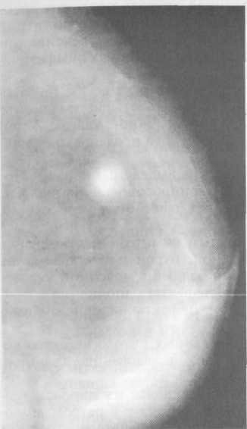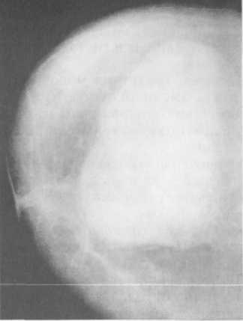
Рис. 5.6. Листоподібна фіброаденома молочної залози. Велика гомогенна тінь із чіткими контурами. Мамограма.
Рис. 5.5. Фіброаденома молочної залози. Гомогенна тінь із чіткими контурами. Мамограма.
Листоподібна пухлина молочної залози є різновидом периканалікулярної фіброаденоми. Вона має характерну шарувату структуру, добре відмежована від навколишніх тканин, проте справжньої капсули не має. Часто вона спаяна зі шкірою, швидко збільшується в розмірах. За досить великих розмірів пухлини з'являються стоншення та синюшність шкіри над нею. Листоподібна фіброаденома іноді піддається злоякісному переродженню і метастазує в кістки, легені та інші органи (мал. 5.6).
Аденома, гамартома молочної залози зустрічаються рідко. Обидві пухлини щільні, мають округлу форму, їх важко відрізнити від фіброаденоми. Аденома чітко відмежована від навколишньої тканини молочної залози. Уточнення діагнозу можливе лише після гістологічного дослідження макропрепарату.
Молочна залоза, що кровоточить. Патологічне виділення кров'янистого вмісту із соска спостерігається за внутрішньопротокової папіломи, яка може виникнути як у великих протоках, пов'язаних із соском, так і в дрібніших.
Клінічна картина та діагностика. Основним симптомом захворювання є виділення із сосків жовтувато-зеленої, бурої або кров'янистої рідини, яке іноді супроводжується сильним болем у молочній залозі.
Дуктографія дає можливість виявити дефекти наповнення в протоках, точно визначити локалізацію папілом. Дефекти наповнення мають чіткі контури, округлі обриси.
Остаточний діагноз ставлять на підставі даних цитологічного дослідження виділень із соска та гістологічного дослідження видаленої центральної (подареолярної) ділянки молочної залози.
Ліпома - доброякісна пухлина, що розвивається з жирової тканини, зазвичай розташовується над тканиною молочної залози і в ретромаммарному просторі. Пухлина м'якої консистенції, часточкової будови. Зустрічається частіше у літніх жінок. На мамограмі виявляється у вигляді просвітлення з чіткими рівними контурами на тлі більш щільної залозистої тканини.
Рак молочної залози - злоякісна пухлина, що розвивається зазвичай з епітелію молочних проток (80 %) і часточок залози.
Захворюваність на рак молочної залози в жінок неухильно зростає в останні десятиліття і посідає одне з перших місць серед злоякісних новоутворень.
Патологоанатомічна картина. Рак молочної залози частіше розвивається з епітелію молочних проток. Часточковий рак розвивається з епітелію, часточок залози. Він становить 1-2 % усіх раків молочної залози і характеризується мультицентричним ростом пухлини.
Права і ліва молочні залози уражаються однаково часто. Двостороннє ураження молочних залоз трапляється в 13 % спостережень, а за часточкового раку - дещо частіше. Пухлина другої залози нерідко має метастатичний характер.
Макроскопічно розрізняють вузлову та дифузну форми раку молочної залози (рис. 5.7). Здебільшого спостерігається вузлова форма, за якої пухлина найчастіше локалізується у верхньозовнішньому квадранті (47-60 % хворих). Далі за частотою локалізації йдуть верхньовнутрішній квадрант (12 %), нижньовнутрішній (6 %), нижньонаружний (10 %) і центральний (12 % хворих).
Клінічна картина. За дифузного раку пухлинний вузол у залозі в більшості випадків не пальпується. Пухлина виявляється у вигляді інфільтрату без чітких меж, який може займати значну частину молочної залози. Дифузна форма спостерігається за набряково-інфільтративного, запального (маститоподібного або бешихоподібного) і панцирного раку. Дифузні форми раку характеризуються швидким ростом і раннім метастазуванням. Прогноз несприятливий.
Метастазування раку молочної залози відбувається головним чином лімфогенним і гематогенним шляхами, найчастіше в кістки, легені, плевру.
Під час визначення стадії захворювання враховують розмір пухлини та поширеність процесу (Т - tumor), метастази в регіонарні лімфатичні вузли (N - nodus) і наявність віддалених метастазів (М - metastasis).
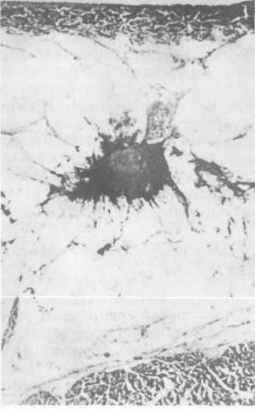
У доклінічній стадії виявлення пухлини можливе під час спеціально організованого диспансерного обстеження, що включає ультразвукове дослідження, мамографію. При цьому виявляють пухлини або скупчення мікрокальцинатів діаметром до 0,5 см, які не можуть бути виявлені під час пальпації.
Зазвичай жінка сама виявляє пухлину в молочній залозі, що змушує її звернутися до лікаря. Іноді це відбувається несподівано для хворої під час профілактичного огляду або звернення до лікаря з приводу іншого захворювання. У цей період пухлина зазвичай уже має діаметр 2- 5 см.
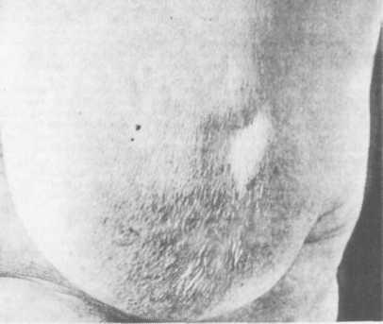
Вузлова форма. За цієї форми раку пальпується вузол щільної консистенції, частіше безболісний, з нерівною поверхнею і нечіткими контурами. Відзначається позитивний симптом Кеніга (пухлина не зникає при переведенні пацієнтки з положення сидячи в положення лежачи).
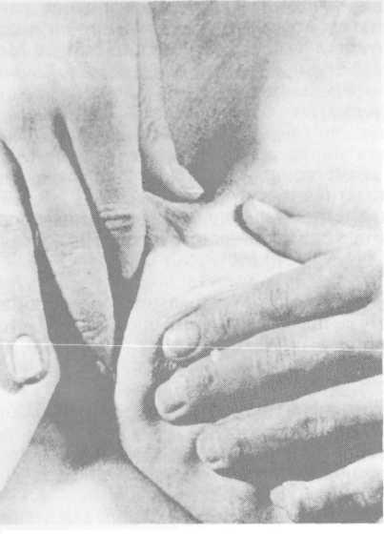
Для з'ясування зв'язку пухлини зі шкірою остання береться в невелику складку над утворенням. Якщо цей прийом вдається так само добре, як і на деякому віддаленні від місця розташування пухлини, можна говорити про те, що шкіра з нею не пов'язана. За інфільтрації шкіри пухлиною, що починається, стиснення невеликої ділянки її призводить до утворення глибшої складки, іноді з втягнутістю шкірних пор (мал. 5.8). Зморшкуватість шкіри над пухлиною може з'являтися вже на ранніх стадіях раку. Цей симптом вказує на те, що пухлина росте найбільш інтенсивно у напрямку до шкіри, проростаючи жирову клітковину і розташовані в ній сполучнотканинні зв'язки. У міру збільшення розміру пухлинного вузла відбувається втягнення шкіри - симптом "умбілікації". Симптом "лимонної кірки" є ознакою поширення пухлинного процесу в глибоких шкірних лімфатичних щілинах; при цьому з'являється набряк, а на шкірі над пухлиною різко виступають пори потових залоз.

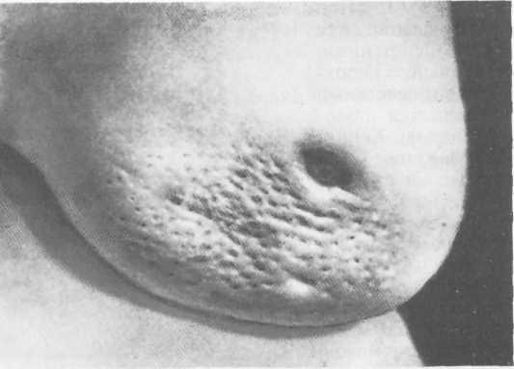
Міжнародна класифікація раку молочної залози за системою TNM
Т - первинна пухлина
Тх - первинна пухлина не виявлена
Tis - преінвазивна карцинома: інтрадуктальна або часточкова карцинома in situ; хвороба Педжета (ураження соска без наявності пухлини)
Примітка. Хвороба Педжета, за якої пальпується пухлинний вузол, класифікується за його розмірами
Т.1 - пухлина менше 2 см у найбільшому вимірі
T.I mic - мікроінвазія 0,1 см і менше в найбільшому вимірі
Т.1а - пухлина понад 0,1 см, але не більше 0,5 см у найбільшому вимірі
T.lb - пухлина понад 0,5 см, але не більше 1 см у найбільшому вимірі
Т.1с - пухлина більше 1 см, але не більше 2 см у найбільшому вимірі
Т.2 - пухлина більше 2 см, але не більше 5 см у найбільшому вимірі
Т.З - пухлина понад 5 см у найбільшому вимірі
Т.4 - пухлина будь-якого розміру з прямим поширенням на грудну стінку або шкіру
Т.4а - поширення на грудну стінку
Т.4b - набряк (включно з "лимонною скоринкою"), або виразка шкіри молочної залози, або сателіти в шкірі залози
Т.4с - ознаки, перелічені в Т4а і Т4b
T.4d - запальна карцинома

N - Регінарні лімфатичні вузли
Nx - недостатньо даних для оцінки стану регіонарних лімфатичних вузлів
N0 - немає ознак ураження регіонарних лімфатичних вузлів
N1 - метастази в пахвових лімфатичних вузлах, що зміщуються, на боці ураження
N2 - метастази в пахвових лімфатичних вузлах, фіксованих на боці ураження.
N3 - метастази у внутрішніх лімфатичних вузлах молочної залози на боці ураження.

М - Віддалені метастази
Мх - недостатньо даних для визначення віддалених метастазів
МО - немає ознак віддалених метастазів
Ml - наявні віддалені метастази

Пухлини підшлункової залози
Пухлини підшлункової залози поділяють на доброякісні і злоякісні. Доброякісні пухлини підшлункової залози зустрічаються дуже рідко. Серед злоякісних пухлин підшлункової залози найрозповсюдженим є рак.
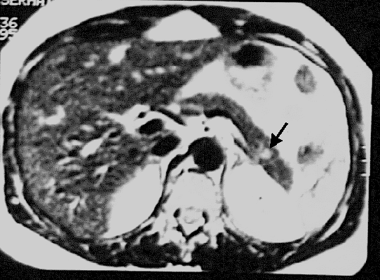
Інсулома КТ.
Рак підшлункової залози здебільшого спостерігається в осіб віком від 50 до 70 років, частіше чоловіків. Характеризується раннім метастазуванням у сусідні органи, особливо в печінку. У 50-70% хворих пухлина локалізується в головці підшлункової залози, а у 25-50% - уражає тіло, хвіст, чи увесь орган. Розміри пухлини коливаються від 1 до 15 см. Клінічно виявляються диспептичні порушення: нудота, блювання, втрата апетиту, маси тіла, біль, що має постійний ниючий характер. Через 3-4 міс після розвитку цих симптомів з'являється жовтяниця, свербіння шкіри та тупий біль у правому підребер'ї.
Рентгенологічно побічні симптоми об'ємного процесу у підшлунковій залозі визначають за змінами в суміжних органах (шлунку, дванадцятипалій кишці, жовчному міхурі, жовчній протоці, нирках). Інколи можна виявити вапняні включення у пухлині залози, які краще помітні в бічній проекції безпосередньо перед хребтом.
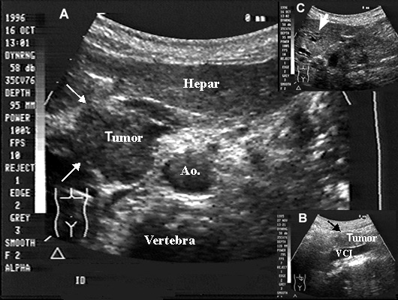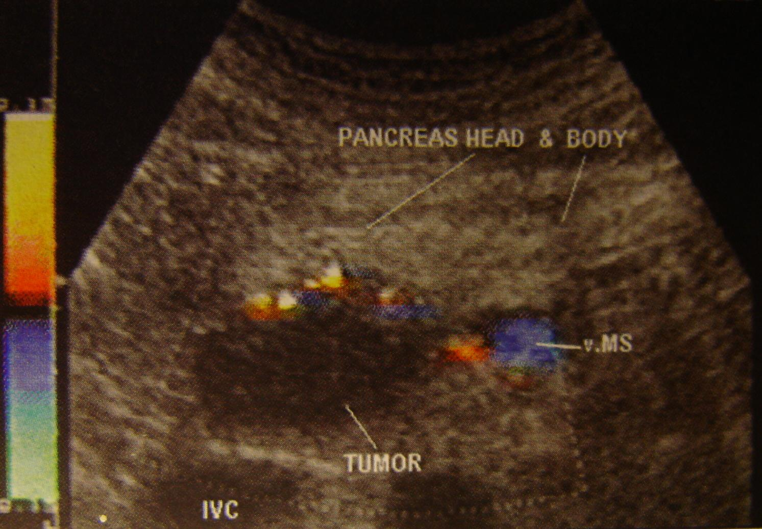
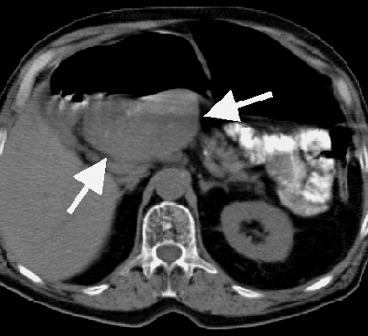
Рак підшлункової залози УЗД, доплерограма, КТ.
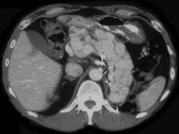
Метастази раку в підшлункову залозу КТ.
На ангіограмах виявляється збільшення певної частини залози, утворення патологічних судин, узурація стінок великих судин та наявність безсудинної зони внаслідок тромбозу і стиснення пухлиною артерій підшлункової залози. Методика спленопортографії полягає у пункційному введенні в селезінку 20-30 мл 70%-ного розчину кардіотрасту і виконання 3-4 рентгенограм з інтервалом в 1,5-2 с. Ураження головки підшлункової залози супроводжується зміщенням, стисненням і деформацією селезінкової вени та вені воріт печінки. Ураження великих артерій та вен свідчить про неоперабельність пухлини.
На КТ та МРТ при раку відзначаються зміни розмірів і форми підшлункової залози, нечіткість її контурів. За наявності ракової пухлини в головці залози, як правило, виявляють ознаки механічної жовтяниці та постстенотичне розширення панкреатичної протоки. При цьому рак головки підшлункової залози неможливо диференціювати з раком великого сосочка дванадцятипалої кишки та раком інтрапанкреатичної частини жовчної протоки. При невеликих пухлинах тіла і хвоста підшлункової залози може бути виявлено тільки деяке збільшення розмірів залози. Добре візуалізуються проростання ракової пухлини в сусідні органи і метастазування в припанкреатичні, парааортальні, паракавальні лімфовузли у печінку і лімфовузли воріт печінки.
Сонографія виявляє сегментарне збільшення підшлункової залози, що зустрічається у 94% хворих на рак цієї локалізації. У більшості випадків ракова ділянка характеризується низькою ехогенністю з дрібними нерівномірно розподіленими ехосигналами, рідше спостерігаються висока ехогенність, яка може бути гомогенною чи гетерогенною. До непрямих ознак розвитку раку підшлункової залози належать престенотичне розширення панкреатичної протоки та накопичення у черевній порожнині рідини (асцит), яке легко виявляється під час сонографії. Крім того, у хворих на рак в ураженій зоні підшлункова залоза втрачає еластичність і не деформується під час УЗ-дослідження.
Сцинтиграфічна картина раку підшлункової залози характеризується наявністю дефектів включення РФП, змінюється форма органа, тому що візуалізуються тільки функціонуючі ділянки паренхіми.
Диференційна діагностика раку підшлункової залози від панкреатиту-одна із самих гострих проблем абдомінальной візуалізації, тим більше, що обидва захворювання можуть співіснувати.
При цьому враховують:
1) втрату жирових прошарків навколо перипанкреатичних судин, більш характерне для раку;
2) дифузне збільшення залози і перипанкреатичне запалення зі стовщенням ниркової фасції, що більше свідчать на користь панкреатиту;
3) характер розширення панкреатичної протоки і переходу від розширеної частини до звуженої;
4) незважаючи на зниження фіксації РФП при панкреатиті завжди вдається визначити тип і форму підшлункової залози.
У діагностиці раку підшлункової залози велике значення має інтервенційна біопсія пухлини під контролем УЗД чи КТ.
Рак підшлункової залози швидко дає метастази. Лімфогенно пухлина метастазує передусім у лімфатичні вузли ділянки головки підшлункової залози, а згодом у ворота печінки, печінку.
Можлива рання дисемінація по очеревині з появою асциту. Гематогенні метастази виявляють у легенях, кістках, нирках, мозку. Можливі також віддалені метастази Вірхова, Шніцлера, Крукенберга.
Регіонарні лімфатичні вузли.
Регіонарними лімфатичними вузлами є:
- Верхні — вище від головки і тіла підшлункової залози.
- Нижні - нижче від головки і тіла підшлункової залози.
- Передні - передні панкреатодуоденальні, пілоричні і проксимальні брижові.
- Задні - задні панкреатодуоденальні, загальної жовчної протоки і проксимальні брижові.
- Селезінкові — воріт селезінки і хвоста підшлункової залози (лише для пухлин тіла і хвоста).
- Черевні — лише для пухлин тіла підшлункової залози.
Класифікація раку підшлункової залози (код МКХ-10 С25.0-2, 8) за системою TNM-8 (2016)
*включені: рак екзокринної частини підшлункової залози та панкреатичні нейроендокринні пухлини, включаючи карциноїди.
Анатомічні зони та підзони
- Головка підшлункової залози (С25.0)*;
- Тіло підшлункової залози (С25.1)**;
- Хвіст підшлункової залози (С25.2)***;
- Протока підшлункової залози (С25.3);
- Острівці Лангерганса (ендокринна частина підшлункової залози) (С25.4).

Пухлини товстої кишки
Доброякісні пухлини товстої кишки. Частіше інших новоутворень зустрічаються поліпи, різноманітні за розмірами та структурою, які дають тяжкі ускладнення, кровотечі та малігнізацію.
При різній локалізації найтиповіша — на прямій та ободовій кишках. У деяких випадках зустрічається тотальний поліпоз із втягненням у процес всього травного каналу (шлунка, тонкої та товстої кишок).
Рентгенодіагностика поліпозу визначається локалізацією, поширеністю процесу, розмірами новоутворень. Поодинокий поліп являє собою дефект наповнення правильної форми, з чіткими, рівними контурами, рельєф слизової оболонки навколо якого та просвіт кишки не змінені, рухомість її збережена.
При множинних поліпах у товстій кишці рельєф слизової простежується погано, рентгенологічна картина нагадує стільники з багатьма ділянками просвітлення правильної форми та чіткими контурами. Еластичність стінки порушується, з'являється ригідність та зазубленість контурів.
Рідко зустрічаються й інші доброякісні пухлини (ліпоми, міоми). Діагностика їх утруднена.
Рак товстої кишки. Раннє виявлення цієї недуги пов'язане з цілим рядом труднощів через тривалий повільний безсимптомний перебіг. Крім того, перші ознаки раку нічим не відрізняються від ознак інших захворювань товстої кишки.
Хворіють люди обох статей у віці від 40 до 70 років. Процес найчастіше локалізується в прямій, сигмовидній, сліпій та висхідній обо довій кишках Основним методом, застосовуваним для діагностики, є рентгенологічний, котрий у 80 % випадків забезпечує правильний діагноз. З роз витком медичної техніки в даний час все частіше вдаються до колоноскопії, завдяки якій досягається більший відсоток позитивної діагностики захворювання.
Серед багатьох, існуючих на сьогодні, найбільш поширеною є класифікація О. В. Лит-винової (1960):
- екзофітна форма, що включає поліпоїдний і блюдцеподібний рак;
- ендофітна - виразковий, виразково- та дифузно-інфільтративний рак.
За численними спостереженнями, локалізований на лівій половині товстої кишки процес характеризується переважно ендофітною формою росту, на правій - екзофітною.
Клінічні прояви залежать від локалізації пухлини, стадії процесу, загального стану організму. Для пухлин правої половини товстої кишки характерні здуття, біль по всьому животу, дьогтеподібні випорожнення, часткова непрохідність кишки, анемія, блідість шкіри, слабкість; лівої половини — здуття, тривалий запор, який чергується з поносом, кров у калі, пізніше - явища непрохідності кишки.

Анатомічні частини товстої кишки
(Міжнародна класифікація хвороб 10-го перегляду: С18–С20):
• ободова кишка (С18);
• сліпа (С18.0);
• висхідна (С18.2);
• печінковий згин (С18.3);
• поперечна ободова (С18.4);
• селезінковий згин (С18.5);
• низхідна ободова (С18.6);
• сигмоподібна (С18.7);
• ректосигмоїдне з’єднання (С19);
• пряма кишка (С20).

Лімфатичні колектори анатомічних ділянок ободової кишки (регіонарні лімфатичні вузли):
• сліпа кишка — лімфатичні вузли вздовж a. ileo- colica, a. colica dextra;
• висхідна частина — лімфо- вузли вздовж a. ileocolica, a. colica dextra, a. colica media;
• печінковий вигин — лімфовузли вздовж a. colica dextra, a. colica media;
• поперечна частина — лімфовузли вздовж a. colica dextra, a. colica media, a. colica sinistra, a. mesenterica inferior;
• селезінковий вигин — лімфовузли вздовж a. colica media, a. colica sinistra, a. mesenterica inferior;
• низхідна частина — a. colica sinistra, a. mesenterica inferior;
• сигмоподібна кишка — лімфовузли вздовж a. sigmoideae, a. colica sinistra, a. rectalis superior, a. mesenterica inferior, a. rectosigmoidea.

Пряма кишка
Регіонарні лімфатичні вузли розташовані вздовж:
• a.a. rectalis superior, media, inferior;
• a. mesenterica inferior
• a. iliaca interna;
лімфовузли мезоректальні (парапроктальні), латеральні крижові, пресакральні, крижові промонторіума.
Метастатичне ураження інших лімфатичних вузлів класифікують як віддалені метастази (М1а).

Рівні метастатичного ураження лімфатичних вузлів:
• D1 — параколярні вузли,
• D2 — проміжні (вздовж основних судин)
• D3 (апікальні — це лімфатичні вузли в основі a. mesenterica superior та a. mesenterica inferior).
Згідно з TNM-класифікацією:
• лімфатичні вузли навколо a. mesenterica superior є юкстарегіонарними і трактуються як М1а. Однак ураження лімфатичного колектора в основі a. mesenterica inferior розцінюється як регіонарне метастазування (N).
• лімфатичний колектор навколо a. mesenterica superior (D3) дренує лімфу від вузлів D2, розташованих вздовж a.a. ileocolica, colica dextra, colica media, тобто від сліпої кишки, висхідної, печінкового згину та правої частини (2/3) поперечної кишки.
• До лімфатичного колектора в основі a. mesenterica inferior (D3) дренується лімфа від вузлів D2, розташованих уздовж a.a. colica sinistra, sigmoideae, rectosigmoidea, rectalis superior, тобто від дистальної частини поперечної кишки, селезінкового згину, низхідної, сигмоподібної та прямої кишок.
Лімфогенне метастазування раку прямої кишки відбувається у трьох напрямах: висхідному, латеральному і низхідному.
• У разі висхідного метастазування - вражаються параректальні, верхні ректальні та нижні брижові лімфатичні вузли;
• у разі латерального — середні ректальні, замикальні, внутрішні клубові і загальні клубові лімфатичні вузли;
• у разі низхідного — пахвинні (пахові) лімфатичні вузли.
Така модель метастазування лежить в основі японської класифікації ураження лімфатичних вузлів у хворих на рак прямої кишки.

Особливістю цієї класифікації є те, що при визначенні категорії N орієнтуються не на кількість уражених лімфатичних вузлів, а на ступінь віддаленості ураженого лімфовузла від первинної пухлини.

Для хірурга (онкохірурга), рентгенолога і патоморфолога категорії Т-N-M є тим спільним значенником, який обʼєднує їхні зусилля у встановленні діагнозу «рак товстої кишки». За даними доопераційної компʼютерної томографії (КТ) рентгенолог установлює рентгенологічну стадію захворювання, а саме: точну локалізацію пухлини. (Т), протяжність ураження, анатомічні варіанти довжини і положення товстої кишки, архітектоніку артеріальних та венозних судин, визначає уражені регіонарні лімфатичні вузли (N) та суміжні органи, віддалені метастази (М), перитонеальний канцероматоз тощо.

Рак легень
Визначення: рак легені- пухлина, яка розвивається з епітеліальної тканини бронхів, або альвеол, невелика частина має мезенхімальну і нейрогенну природу (мезотеліоми плеври, саркоми, нейробластоми). В даний час рак легені займає перше місце в структурі онкологічних захворювань. Частота раку легені у чоловіків у віці 48 – 77 років вища ніж у жінок.
Етіологія:
- Широке розповсюдження куріння і забруднення повітряного середовища;
- Професійна шкідливість (пил, хімічні канцерогени, дія малих доз іонізуючої радіації);
- Забруднення повітря сполуками миш’яку, хлору, кадмію;
- Сприяють розвитку раку хронічні захворювання легень (туберкульоз, бронхіт, різні рубцеві зміни легеневої тканини);
- Генетичні фактори ризику.
Патогенез.У людини розрізняють 6 основних видів клітин епітелію бронхів, які можуть в процесі канцерогенезу трансформуватися в ракові :
- Миготливі клітини;
- Гландулоцити, які виділяють слиз;
- Базальні клітини;
- Щіткоподібні клітини;
- Шпилькоподібні апокринові клітини термінальних бронхіол;
- Нейросекреторні клітини Кульчицького, які виділяють біогенні аміни, поліпептиди.
Появі ракових пухлин в легені передують передракові зміни: епідермоїдна метаплазія епітелію бронхів, гіперплазія, проліферація епітелію, утворення мікропапілом, внутріепітеліальний рак, рубці на фоні хронічних захворювань легень (туберкульозу, інфаркту, запального процесу, механічного пошкодження).
Клініка.Симптоматика раку легень визначається локалізацією пухлини в легені, розповсюдженістю процесу і відсутністю захворювань, які часто передують розвитку раку легень.
При периферичному раку ранніми симптомами є: кашель (спочатку сухий, потім з незначним харкотинням), біль в грудях на стороні пораження (60 – 70%). В міру прогресування процесу в клініці захворювання з’являються симптоми, зв’язані з пораженням великих ділянок бронхолегеневої тканини, проростанням в органи середостіння, грудної стінки, діафрагми, розвитком специфічних плевритів, розпадом пухлини, з виявленням метастазів, наростанням пухлинної інтоксикації. Інколи прямими клінічними ознаками раку легень є збільшені лімфовузли надключичних ділянок, параліч гортані у зв’язку з ураженням поворотного нерва, поява метастазів в підшкірній клітковині, патологічні переломи кісток. Особливе місце в клініці раку легень займають перанеопластичні синдроми, які можуть спостерігатися на початкових етапах росту пухлини, остеоартропатії, синдром “барабанних паличок”, гінекомастія, ревматоїдний синдром, гіперкальціємія, гіпонатріємія, що зв’язано з продукцією при раку легень гормоноподібних речовин.
Рентгенологічне дослідження навіть при безсимптомному перебігу дозволяє запідозрити пухлинний процес: виявляють пухлинні вогнища, ознаки порушення бронхіальної прохідності, симптоми вторинних пневмонічних змін навколо пухлини в легеневій тканині, збільшені лімфатичні вузли в корені легень і середостінні.
Бронхіолоальвеолярний рак відзначається порівняно повільним перебігом. Хворі відмічають кашель, біль в грудях, задишку. Інформативний рентгенологічний метод з допомогою якого виявляють периферичну пухлину, множинні пухлинні вузлики або пневмонієподібні зміни легень. Методами верифікації пухлини служить дослідження харкотиння на пухлинні клітини і трансторакальна пункційна біопсія.
Діагностика пухлин
Діагностика раку може ґрунтуватися на анамнезі та об'єктивному огляді, але потребує підтвердження за допомогою біопсії та гістопатологічного дослідження.

Анамнез
Анамнез хворих дає орієнтовні дані, що дозволяють запідозрити пухлинний процес. Збір анамнезу включає питання про:
• сприятливі фактори (випадки сімейного раку);
• вплив факторів довкілля (розташовані поблизу місця проживання промислові підприємства, куріння);
• наявні в минулому або наявні захворювання (аутоімунні хвороби, терапія імунодепресантами, інфікування гепатитом B або C, ВІЛ-інфекція).

Симптоми
Скарги на початкових стадіях розвитку пухлини часто відсутні. У таких випадках важливо з'ясувати, чи немає у хворого будь-яких відчуттів, яких не було раніше (швидка стомлюваність без видимої причини, огида до певного виду їжі). Запідозрити злоякісну пухлину іноді можна виходячи з одного-двох неяскравих симптомів. Велике значення має «синдрому малих ознак» тобто. ознак, що свідчать про порушення функції внутрішніх органів.
У ранніх стадіях – хворі майже ніколи не скаржаться на болі, але зазначають:
• підвищену стомлюваність
• сонливість
• зниження апетиту
• різку втрату ваги
• підвищення температури тіла
• пітливість під час сну
• байдужість до заняття, що раніше захоплювалося.
• зниження працездатності

Об'єктивне обстеження
Огляд
Спершу необхідно приділити увагу зовнішньому вигляду хворого, адже він може вказати на причину захворювання і навіть вказати місце локалізації пухлини (частіше при запущених формах раку).
За наявності передпухлинних захворювань мають значення синдроми, що найбільш розпізнаються:
• Синдром «плюс-тканина»
Передпухлинні розростання епітелію та слизових оболонок можна виявити візуально та за допомогою оптичних приладів. Приклади: лейкоплакія (білі плями), розростання покривного епітелію слизових оболонок, зміна розмірів доброякісних утворень шкіри (папілом, поліпів, родимих плям), їх консистенції та кольору.
• Синдром патологічних виділень
Кров'янисті виділення або кровотеча можуть виникати при пухлинах, особливо при запущених стадіях раку. Будь-яка кровотеча не виключає наявності раку та визначає необхідність інструментального чи лабораторного дослідження.
• Синдром порушення функції.
Зумовлений анатомічними та функціональними змінами органу, ураженого пухлиною.
Пухлини, що ростуть внутрішньоорганно, в невеликих органах часто викликають непрохідність (наприклад, ураження великого сосочка ДПК веде до розвитку жовтяниці), а при рості в просвіт об'ємних органів (наприклад, товстої кишки) непрохідність виникає при патологічному процесі, що зайшов далеко.
Оцінюючи стан органу, ураженого пухлиною, слід розглядати порушення функцій органу разом із функціональними проявами пухлини.
• Біль
Біль не характерний для пухлини. Виняток - судинні пухлини та нервової тканини, що викликають біль у зв'язку зі здавленням, розтягуванням, інфільтрацією тканин або порушенням функцій органу.

Пальпація
Пальпація при обстеженні онкологічного хворого має дуже велике значення і проводять дбайливо, без тиску. Кінцями пальців обмацують спочатку оточуючі здорові тканини, а потім пухлину, іноді пальпують двома пальцями (лімфатичні вузли, пухлини молочної залози).
Обмацуючи пухлину або область її розташування, можна отримати відомості про її характеристики та встановити, з якого органу виходить новоутворення. Також мають бути пропальповані усі лімфатичні вузли.
- Незмінений вузол: невеликий, овальний, м'який, рухливий, безболісний.
- Вузол, уражений метастазами, відрізняється від навколишніх здорових вузлів: збільшений, круглий, щільний, іноді горбистий, спаяний з навколишніми тканинами та іншими лімфатичними вузлами, але безболісний.

Характеристики пухлини:
• Розміри пухлини (вимірюють у міліметрах або сантиметрах).
• Морфологія пухлини
Залежно від зовнішнього вигляду пухлини її можна віднести до:
- злоякісної: щільна консистенція, горбиста нерівна поверхня, спаяність з оточуючими тканинами.
- доброякісної: округла форма, рухливість, не спаяна з оточуючими тканинами.
• Консистенція (обумовлена характером пухлини).
- М'яку консистенцію найчастіше мають доброякісні пухлини (ліпоми, поліпи слизових).
- Тверда консистенція пов'язана з розростанням сполучної тканини та властива фібромі.
- Тугоеластична консистенція характерна для наповненої рідини та інкапсульованої пухлини (але флюктуації при цьому немає).
- Дерев'яниста консистенція типова для раку (особливо якщо у новоутворення немає чітких меж)
• Рухливість пухлини
Буває самостійною (активною) та спровокованою (пасивною). Особливу увагу звертають на рухливість по відношенню до шкіри та м'язів.
- самостійно пухлина може переміщатися, якщо вона виходить з рухомого органу черевної порожнини, при зміні положення тіла хворого, ковтанні (зоб), скороченні м'язів (М'язова пухлина).
- Спровоковану, рухливість виявляє лікар. Це має значення при інфільтративному зростанні пухлини, коли не вдається її змістити, що свідчить про злоякісне зростання.

Правила пальпації:
- невеликі лімфатичні вузли, уражені метастазами, бувають рухливими, але на відміну від запалених – безболісні.
- слід завжди пальпувати черевну порожнину, звертаючи увагу на печінку, де можуть локалізуватися метастази будь-яких злоякісних пухлин. Печінка, уражена метастазами, збільшена, край бугристий, щільний, безболісний. Іноді вдається промацати окремі точні вузли.
- пухлини у прямій кишці, порожнині рота та носоглотці, слід обмацувати пальцем.
- усім жінкам із підозрою на онкологію необхідно проводити бімануальне гінекологічне дослідження.

При підозрі на наявність злоякісної пухлини чи її метастазів проводять спеціальні дослідження, які уточнити діагноз.

Додаткові дослідження:
• ендоскопічне дослідження;
• цитологічна діагностика;
• морфологічна діагностика – біопсія;
• рентгенологічне дослідження;
• радіонуклідна діагностика (сцинтиграфія);
• ехографія – УЗД;
• комп'ютерна томографія;
• лабораторні дослідження (визначення складу крові, ферментів).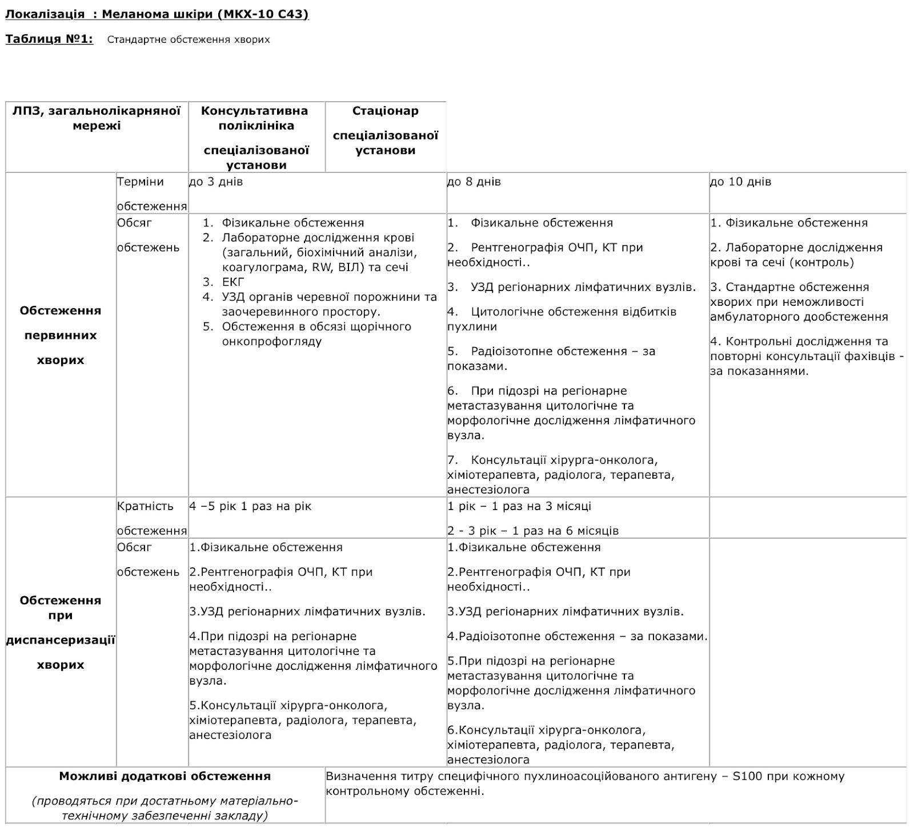

Лікування
Показання для лікування доброякісних пухлин:
• коли пухлина порушує функції органу
• викликає косметичний дефект
• є можливість переходу до злоякісної пухлини.
Злоякісні пухлини - потребують термінового лікування

Методи лікування злоякісних пухлин: хірургічний, променевий, хіміотерапевтичний та гормонально-терапевтичний.

Хірургічне лікування
Це основний метод лікування пухлин. Його часто поєднують з променевим лікуванням чи хіміотерапією.
Принципи хірургічного лікування:
• не доцільно коли захворювання може бути вилікуване променевим/лікарським методом
• протипоказано у разі метастазування пухлини.
• принцип абластики: видалення пухлинних елементів у здорових тканинах, видалення ураженого органу єдиним блоком з регіонарними лімфовузлами, перев'язка лімфатичних та кровоносних судин, виключення травмування самої пухлини.
• принцип антибластики: часта зміна інструментів та витратних матеріалів, промивання рани антисептикам, застосування хіміотерапії та променевої терапії до, під час або після хірургічного лікування; застосування під час операції електроніжа, лазера, ультразвуку;
Види операцій:
• радикальні – видаляється пухлина разом із ураженим органом та регіонарною лімфатичною системою, щоб запобігти метастазування;
• реконструктивні – при повному видаленні органів відновлюється із зовнішнього вигляду;
• паліативні – у разі розвитку метастазів, які повністю видалити неможливо, виникає необхідність усунути ускладнення, спричинені неоперабельною пухлиною;
• діагностичні – супроводжуються забором матеріалу для гістологічного дослідження, щоб підтвердити чи спростувати діагноз.

Променева терапія
Застосовується як самостійний вид лікування на ранніх стадіях, але найчастіше – як етап комплексного лікування (з хірургічним лікуванням, хіміо- та гормонотерапією).
Види променевого опромінення:
• Зовнішнє опромінення – проводять γ-терапію за допомогою спеціальних променевих установок, що мають заряд радіоактивних препаратів.
• Порожнинне опромінення – джерело опромінення вводять у природні отвори (в порожнину рота, матки, сечового міхура та ін.).
• Внутрішньотканинне опромінення - застосовують ізотопи, що вводяться у вигляді голок або капсул у тканині після видалення пухлини. Ці речовини залишаються в тканинах тривалий час і надають променеве вплив на пухлинні клітини, що залишилися.

Хіміотерапія
При найпоширеніших пухлинах (раку легені, молочної залози, шлунка, кишечника) хіміотерапевтичні препарати поступаються хірургічному та променевому лікуванню, але вони мають значення при системних онкологічних захворюваннях – лейкозі, лімфогранулематозі.
Групи хіміопрепаратів:
• Цитостатичні – гальмують розмноження пухлинних клітин, впливаючи на їхню мітотичну активність (циклофосфамід, тіотепа, хлоретиламіноурацил, вінбластин, вінкристин).
• Антиметаболіти – впливають на обмін речовин у раковій клітині (меркаптопурин – пригнічує синтез пуринів, фторурацил/тегафур – впливають на ферментні системи, метотрексат – впливає на процеси перетворення фолієвої кислоти.
• Протипухлинні антибіотики – група речовин, що синтезуються грибами або мікроорганізмами (дактиноміцин, руфокромоміцин).
• Гормони – застосовують для лікування гормонально-залежних пухлин.
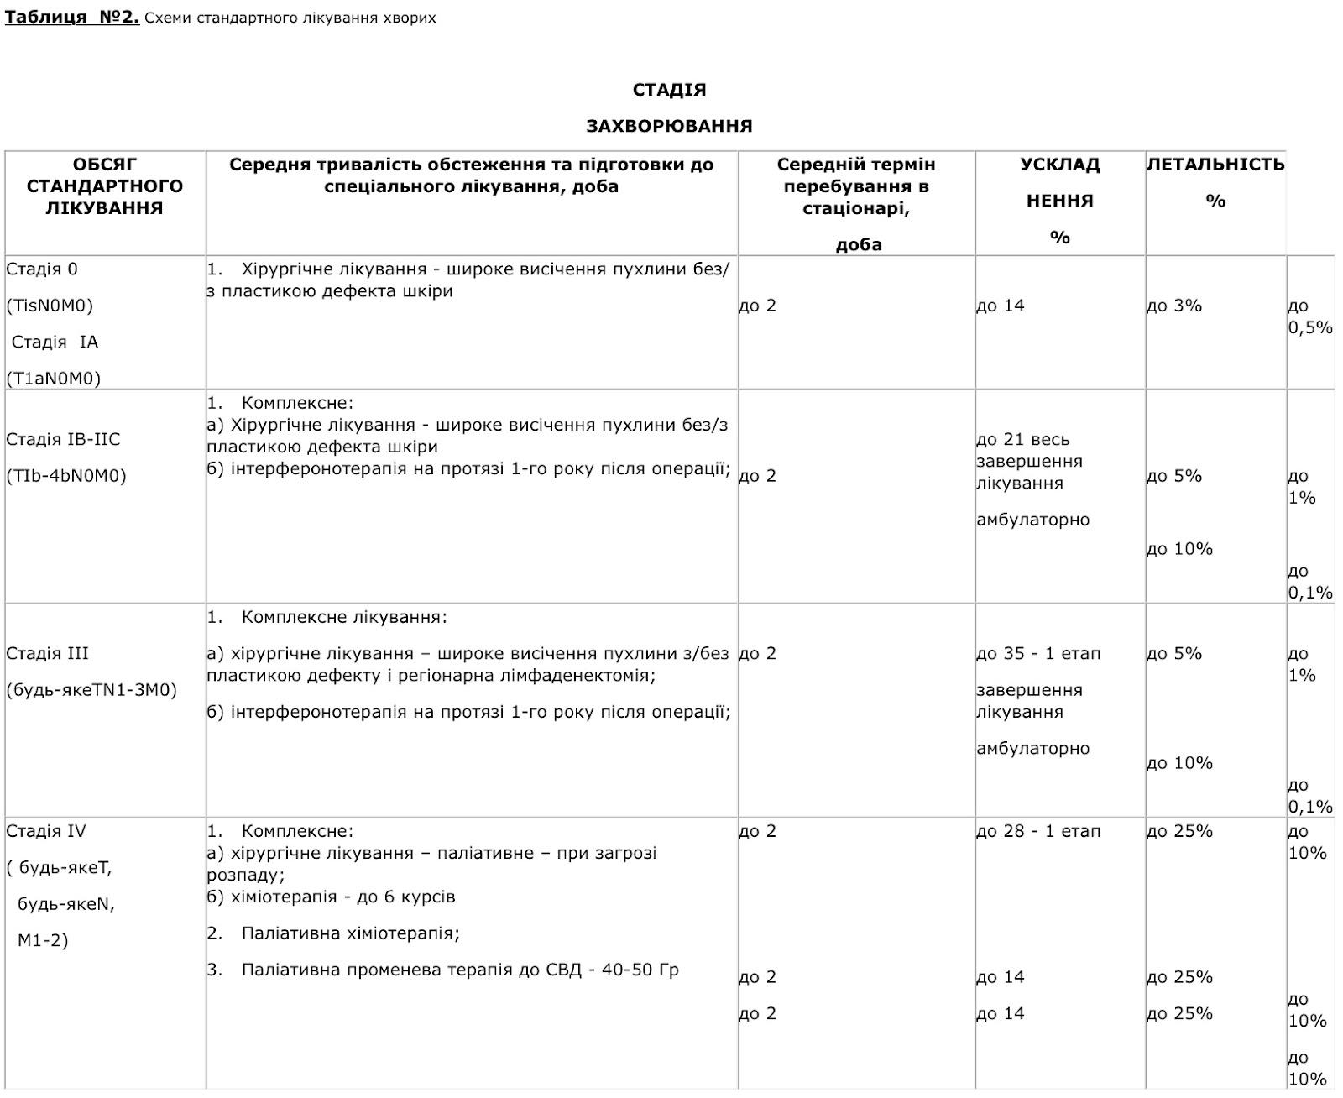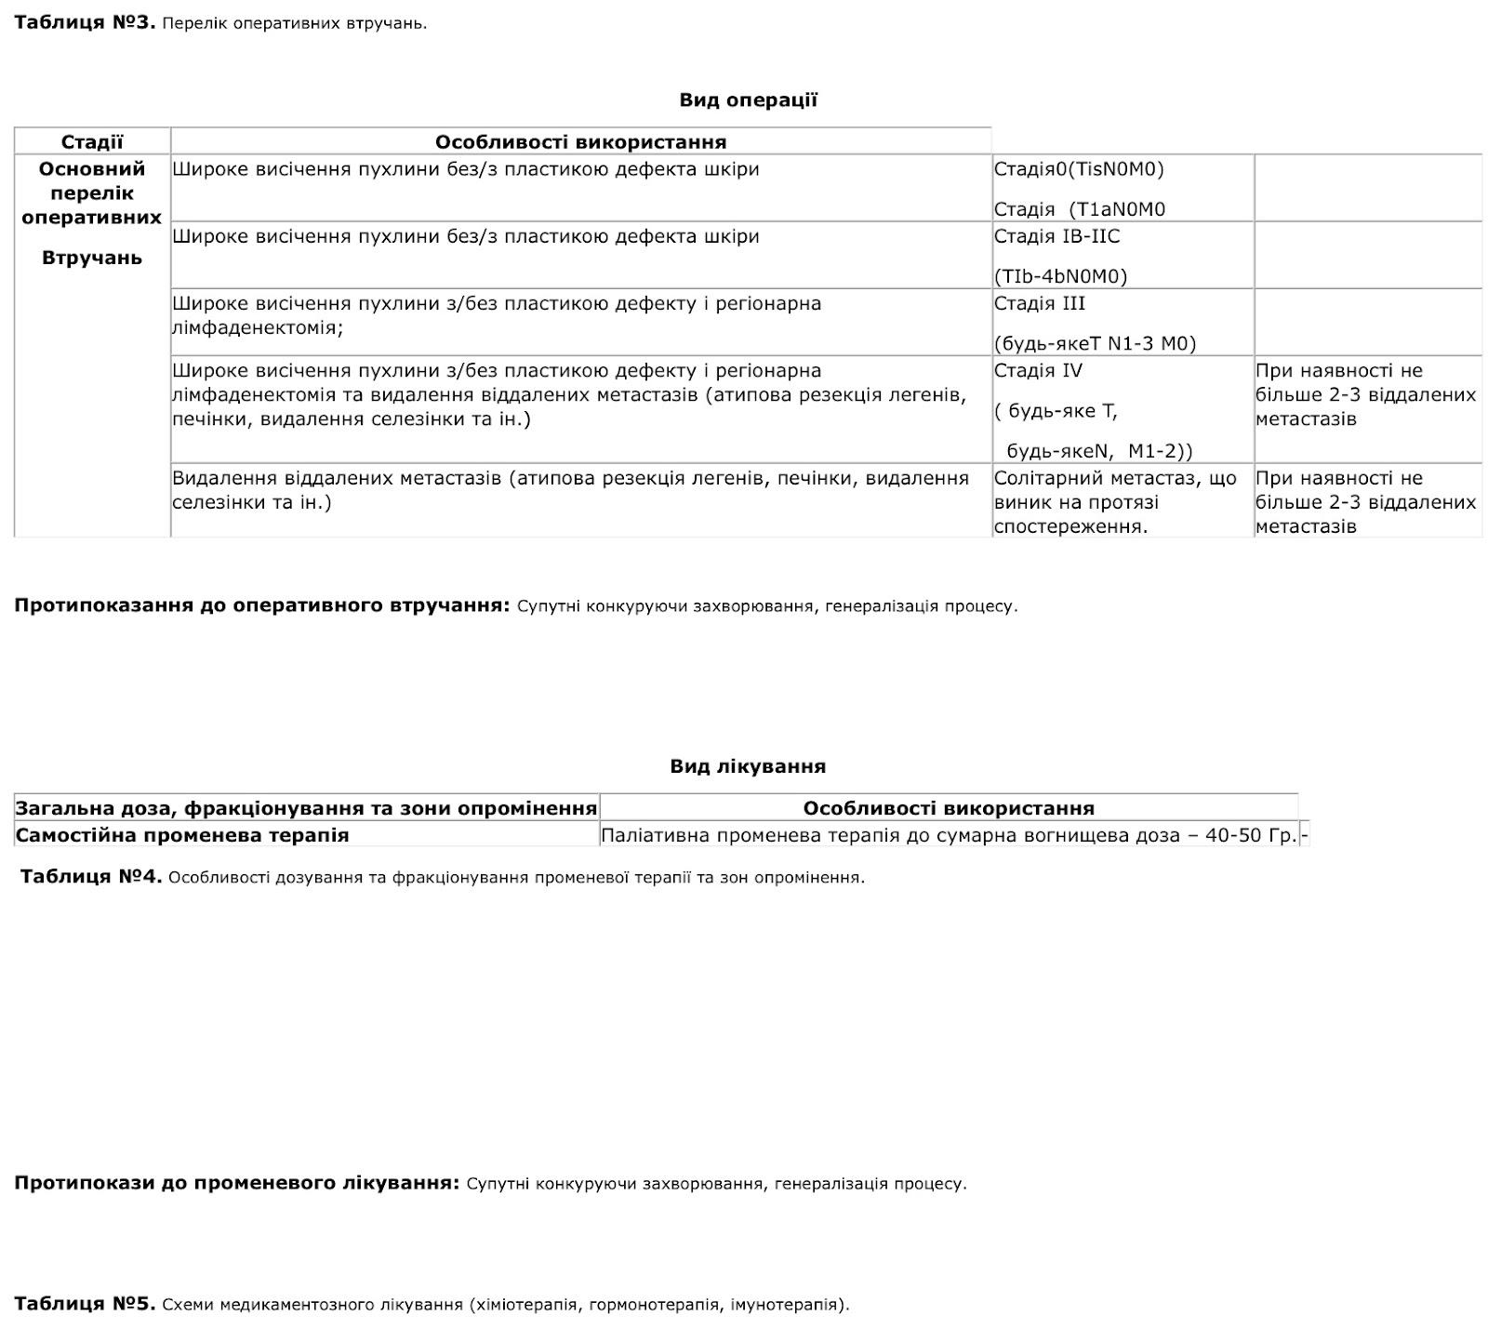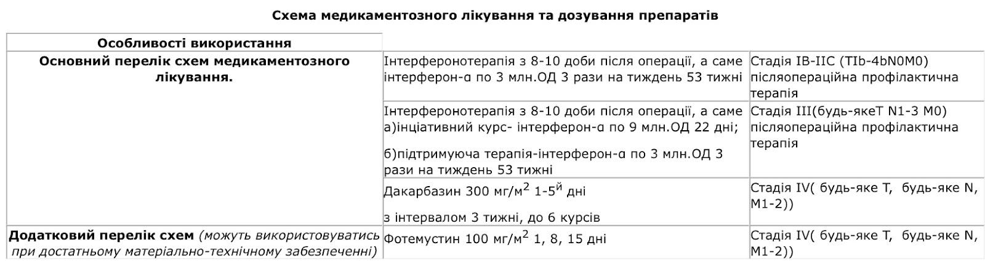

ЛІТЕРАТУРА
- "Хірургія : у 2-х томах. " Т. 1 : підручник / [С. О. Бойко, О. О. Болдіжар, П. О. Болдіжар та ін.] ; за ред.: П. Г. Кондратенка, В. І. Русина. — Вінниця : Нова Книга, 2019. - 704 с.
- "Хірургія: підручник (ВНЗ IV р. а.) / В.І. Бондарєв, Р.В. Бондарєв, О.О. Васильєв та ін.; за ред. П.Г. Кондратенка, 2023.
- "Хірургія: підручник "/ О.Ю. Усенко, Г.В. Білоус, Г.И. Путінцева. —5-е видання, 2023.
- "Курс лекцій з загальної хірургії" : навч.-метод. посібник / О. І. Дронов, В. О. Сипливий, І. О. Ковальска та ін. – 2-е вид, допов. – Київ : МВЦ "Медіаформ", 2011. – 487 с.
- Книга Онкологія \ Oncology. Textbook/ І. Галайчук, Володимир Старіков, А.Ходак, 2019.
- Клінічна онкологія: посібник Бетезди: 5-е видання / Джейм Абрагам, Джеймс Л. Галлі, 2021.
- Паліативно-хоспісна допомога: навчальний посібник / В.С. Тарасюк, Г.Б. Кучанська. — 2-е видання, 2021.
- Онкологія: підручник / Г.В. Бондар, А.I. Шевченко, I.Й. Галайчук, Ю.В. Думанський та ін. — 2-е видання, 2019.
- Онкологія: підручник / В.В. Севідов, Н.М. Касевич. — 3-є видання, 2015.
- Медсестринство в онкології: підручник (ВНЗ І—ІІІ р. а.) / Л.М. Ковальчук, О.М. Парійчук, І.І. Романишин та ін.; за ред. Л.М. Ковальчука. — 2-е вид., випр., 2013.
- Медицина за Девідсоном: принципи і практика: 23-є видання: у 3 томах. Том 3 / за ред. Стюарта Г. Ралстона, Яна Д. Пенмана, Марка В.Дж. Стрекена, Річарда П. Гобсона, 2021.
- Невідкладна судинна хірургія: практичний посібник/Ерік Волберг, Джеррі Голдстоун,2025р.
- Загальна та невідкладна хірургія:основні теми/О.Джеймс Гарден, Саймон Патерсон-Браун, переклад сьомого видання, ВСВ Медицина, 2025р.
- Загальна та невідкладна хірургія:основні теми/Г’ю М. Патерсон, Кріс Дінс, соьме видання, Медицина 2025р.

